一周天气预报
2022（20）期
乌鲁木齐县气象台 签发：买买提 2022年5月16日
未来一周天气预报
预计周一乌鲁木齐县部分区域有小雨，局地可达中量。未来一周其它时间乌鲁木齐县以晴到多云天气为主，风力不大，气温逐渐上升。周内午后乌鲁木齐县和山区局地有时有雷电、短时强降水和阵风。本周县域内低温6～10度，高温16～22度。分区预报见附图和附表。

对策建议
（一）预计周一乌鲁木齐县大部有降水和阵风天气，对建设、交通运输和户外活动、公众出行等有弱的影响，建议防范。
（二）预计本周午后乌鲁木齐县和山区局地可能出现雷电、短时强降水和阵风等对流性天气，对乌鲁木齐县和山区的户外活动有不利影响，建议防范。

附图：

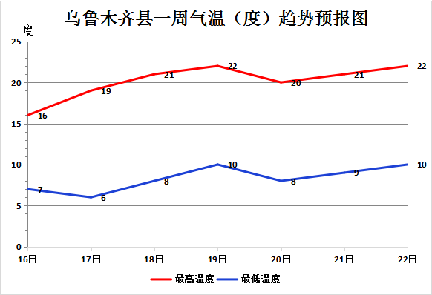

制作：陈亮 联系电话：5931695
 | 项目 | 16日  周一 | 17日  周二 | 18日  周三 | 19日  周四 | 20日  周五 | 21日  周六 | 22日  周日
市区 | 天气状况 | 阵雨转多云 | 多云间晴 | 晴间多云 | 晴间多云 | 多云 | 晴间多云 | 晴间多云
市区 | 气温 | 16～21 | 16～25 | 17～28 | 18～29 | 18～26 | 17～28 | 18～29
市区 | 风力风向 | 3-4级 | 3级 | 3级 | 3级 | 3级 | 3级 | 3级
板房沟 | 天气状况 | 多云有阵雨 | 多云间晴 | 晴间多云 | 晴间多云 | 多云有阵雨 | 晴间多云 | 晴间多云
板房沟 | 气温 | 7～16 | 6～19 | 8～21 | 10～22 | 8～20 | 9～21 | 10～22
板房沟 | 风力风向 | 3-4级 | 3级 | 3级 | 3级 | 3级 | 3级 | 3级
水西沟 | 天气状况 | 多云有阵雨 | 多云间晴 | 晴间多云 | 晴间多云 | 多云有阵雨 | 晴间多云 | 晴间多云
水西沟 | 气温 | 7～16 | 6～19 | 8～21 | 10～22 | 8～20 | 9～21 | 10～22
水西沟 | 风力风向 | 3-4级 | 3级 | 3级 | 3级 | 3级 | 3级 | 3级
永丰 | 天气状况 | 多云有阵雨 | 多云间晴 | 晴间多云 | 晴间多云 | 多云有阵雨 | 晴间多云 | 晴间多云
永丰 | 气温 | 9～18 | 8～21 | 10～23 | 12～24 | 10～22 | 11～23 | 12～24
永丰 | 风力风向 | 3-4级 | 3级 | 3级 | 3级 | 3级 | 3级 | 3级
照壁山 | 天气状况 | 多云有阵雨 | 多云间晴 | 晴间多云 | 晴间多云 | 多云有阵雨 | 晴间多云 | 晴间多云
照壁山 | 气温 | 5～14 | 4～17 | 6～19 | 8～20 | 6～18 | 7～19 | 8～20
照壁山 | 风力风向 | 3-4级 | 3级 | 3级 | 3级 | 3级 | 3级 | 3级
南山  中山带 | 天气状况 | 多云有阵雨 | 多云间晴 | 晴间多云 | 晴间多云 | 多云有阵雨 | 晴间多云 | 晴间多云
南山  中山带 | 气温 | 6～14 | 5～17 | 7～19 | 8～20 | 7～18 | 8～19 | 9～20
南山  中山带 | 风力风向 | 3级 | 3级 | 3级 | 3级 | 3级 | 3级 | 3级
附表：
未来一周分区要素天气预报
注：每日均为当日白天到夜间

